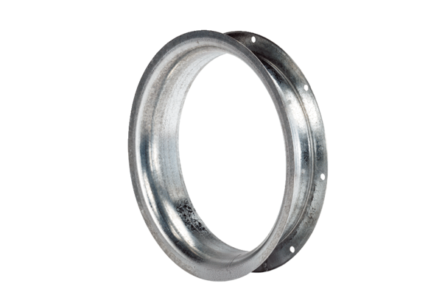Sací dýza AD 30Obsah dodávky: 1 kusSortiment: C
Typové číslo: 0180.0621Výrobce: MAICO

